1. Visão Geral do Projeto
Nome do Projeto: Sistema Acadêmico Colaborativo
Descrição: O sistema permitirá que professores gerenciem turmas, aulas, atividades e notas em um ambiente único e colaborativo. Ele terá funcionalidades de upload de atividades, diário eletrônico e geração de relatórios digitais.

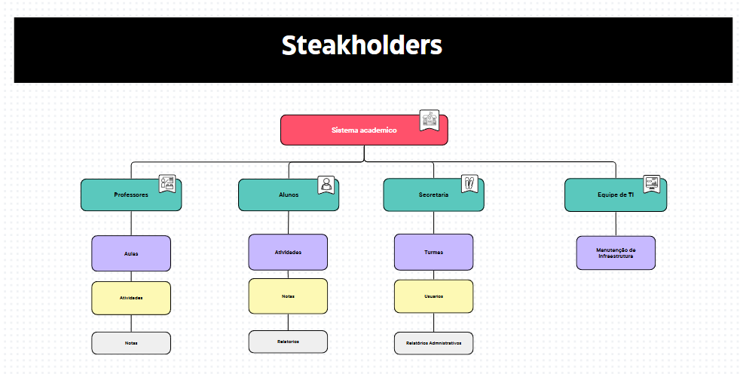

ESCOPO INICIAL
Publico alvo;
Alunos
Acessar turmas, atividades e notas.
Fazer upload/download de trabalhos.
Receber notificações automáticas (ex: prazos de entrega).
Consultar FAQ com IA para tirar dúvidas rápidas.

Professores
Registrar aulas e presença.
Criar e corrigir atividades.
Lançar notas no diário eletrônico.
Compartilhar materiais com alunos (upload de arquivos).
Gerar relatórios de desempenho da turma.

Secretaria Acadêmica / Administração
Cadastrar alunos, professores e turmas.
Gerenciar dados acadêmicos (matrículas, turmas por semestre).
Emitir relatórios administrativos (desempenho geral, frequência).
Acompanhar estatísticas globais (número de alunos, carga de aulas, etc.).

Coordenação / Direção da Instituição
Obter relatórios consolidados de turmas, professores e alunos.
Avaliar métricas de desempenho acadêmico.
Usar insights da IA para tomada de decisão (ex: identificar alunos em risco).

Resultados esperados;
Sistema Acadêmico Colaborativo funcional em ambiente cliente-servidor (rede local), acessado simultaneamente por diferentes usuários.
Cadastro centralizado de alunos, professores e turmas, eliminando planilhas e controles manuais.
Diário eletrônico substituindo o uso de papel, com registro digital de aulas, presença e notas.
Upload e compartilhamento de atividades entre professores e alunos em ambiente único.
Relatórios digitais automatizados, como boletins, frequência e desempenho.
Sustentabilidade: redução significativa do uso de papel dentro da instituição.
Segurança e conformidade com LGPD, garantindo proteção dos dados pessoais.
Documentação técnica completa, incluindo requisitos, modelos de dados, diagramas UML, scripts SQL e manual de uso.
Metas;
Curto Prazo (até a 1ª entrega)
Definir escopo do sistema e levantar requisitos.
Produzir documentação inicial (requisitos + análise de dados + arquitetura).
Construir backlog priorizado com sprints definidos.
Médio Prazo (desenvolvimento)
Implementar cadastro de alunos, professores e turmas.
Implementar registro de aulas e atividades.
Configurar banco de dados e primeira versão do servidor cliente-servidor.
Disponibilizar versão inicial para testes internos (protótipo funcional).
Longo Prazo (final do semestre / entrega do PIM)
Implementar relatórios digitais automatizados.
Integrar FAQ e notificações com IA.
Garantir acesso multiusuário em rede local (mínimo 2 máquinas conectadas).
Validar o sistema com plano de testes e homologação.
Preparar apresentação final com demonstração ao vivo
1. Time de Análise e Levantamento de Requisitos
Responsabilidades:
Entrevistas simuladas com stakeholders (professores, alunos, secretaria).
Documentação dos requisitos funcionais e não funcionais.
Modelagem dos casos de uso.
Entregáveis: Documento de Requisitos + Diagramas de Caso de Uso.
2. Time de Modelagem e Projeto do Sistema
Responsabilidades:
Criar modelos conceitual, lógico e físico do banco de dados.
Elaborar diagramas UML (classes, sequência, ER).
Definir arquitetura de software (cliente-servidor, tecnologias).
Entregáveis: Modelo de Dados, Diagramas UML, Documento de Arquitetura.
3. Time de Desenvolvimento (Backend e Frontend)
Responsabilidades:
Implementar o sistema em C (backend ).
Interface gráfica em Python (Tkinter).
Garantir integração entre módulos.
Entregáveis: Código-fonte funcional, interfaces implementadas, documentação técnica.
4. Time de Infraestrutura e Redes
Responsabilidades:
Configurar banco de dados no servidor local.
Definir endereçamento de rede (IPs fixos, DHCP).
Validar funcionamento multiusuário em ambiente cliente-servidor.
Entregáveis: Ambiente de rede configurado, testes de conectividade
5. Time de Testes e Homologação
Responsabilidades:
Criar plano de testes funcionais e não funcionais.
Executar testes de desempenho, usabilidade e segurança.
Validar conformidade com requisitos levantados.
Entregáveis: Relatório de Testes + Plano de Homologação.
6. Time de Documentação e Apresentação
Responsabilidades:
Consolidar a documentação final do projeto.
Elaborar manual do usuário.
Preparar apresentação em PowerPoint e vídeo demonstrativo.
Entregáveis: Documentação final, manual de uso, slides de apresentação.

2. Levantamento de Requisitos
2.1 Requisitos Funcionais
- RF01 – Cadastrar alunos, professores e turmas.
- RF02 – Registrar aulas, atividades e notas.
- RF03 – Upload e consulta de arquivos.
- RF04 – Diário eletrônico para professores.
- RF05 – Relatórios digitais acadêmicos.
- RF06 – Acesso multiusuário em rede local.
2.2 Requisitos Não Funcionais
- RNF01 – Segurança (LGPD, autenticação).
- RNF02 – Desempenho (resposta < 2s).
- RNF03 – Escalabilidade para novas funcionalidades.
- RNF04 – Sustentabilidade (redução do uso de papel).

